关于2019年下学期“普通话水平测试”报名的通知

各二级学院:
根据教学工作安排，本学期普通话水平测试拟定于2019年11月下旬进行（具体时间另行通知），凡测试成绩达到80分者即可取得相应学分，现将测试报名有关事项通知如下：
一、报名对象
所有在籍在校学生。
二、收费标准
根据湘发改价费〔2018〕531号文件规定，收费标准如下：30元/人（测试费）；
三、报名流程
2019年09月21日00：00—09月26日24：00符合报名条件的本校在籍全日制学生，在教务系统中预报名。
报名网址：http://jwgl.hnswxy.com:1030/，操作步骤如下：
通过本人账号和密码（账号为学号，密码为身份证号码或学号）登录教务管理系统，点击界面左侧“信息管理”栏，点击“考级报名”，选择“普通话”，再点击“我要报名”，在弹出窗口点击“确认报名”即可。注：网报时请仔细核对自己的信息，如有错误请于2019年09月27日9:30-11:30凭二级学院开具的证明（须盖章）到办公楼B409王老师处更正。
二、缴费
09月27日14:00-10月07日24：00期间登陆“建行手机银行”完成网上缴费（缴费流程图附后），已网报未网上交费者将视为自动放弃报名资格。（注：如缴费成功在建行APP“历史订单”下该项目显示的是“已缴费”。）
三、图像采集
所有未在本校报考过普通话考试的学生需以班为单位提交电子相片，相片要求：白底，390像素×567像素，小于1M，相片的存储格式统一为：身份证号.jpg（所提供相片要求是证件照，不符合要求的相片语委办将无法办证）。电子照片以班级为单位于2019年10月13日前发32648600@qq.com邮箱，曾在本校成功报考过普通话考试的学生不用再交电子照片。
请同学们密切关注报名时间，逾期将不予办理。

教 务 处
2019年09月18日

缴费指南

 |  | 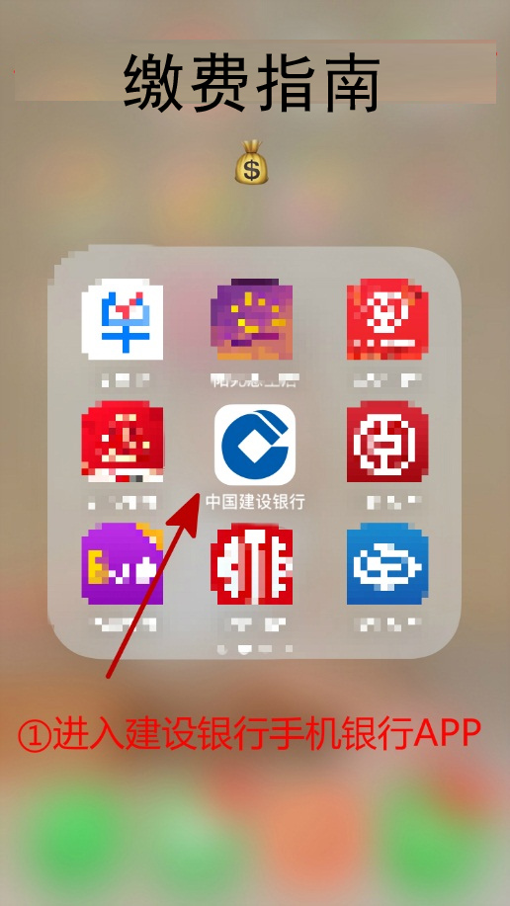 |  |  | 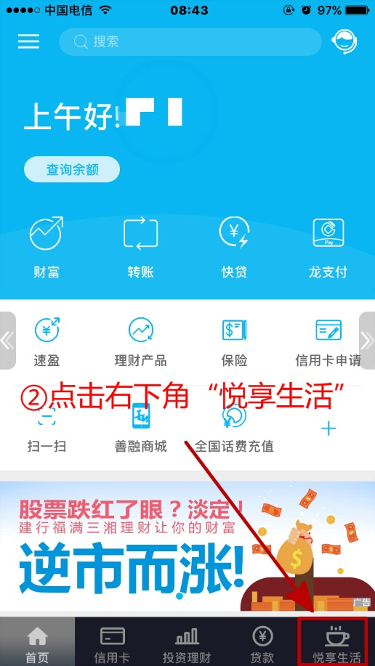 |  |  | 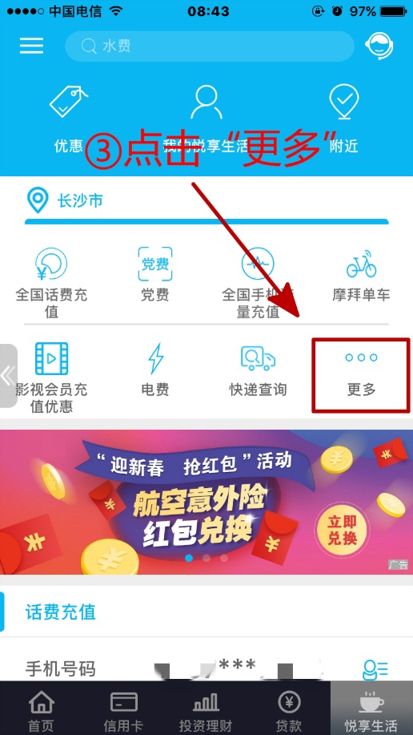
 | 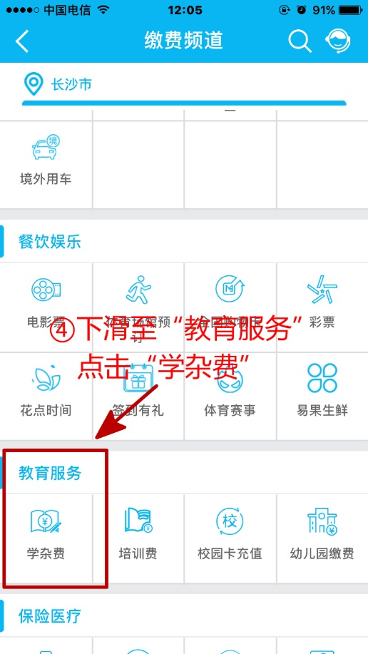 |  |  | 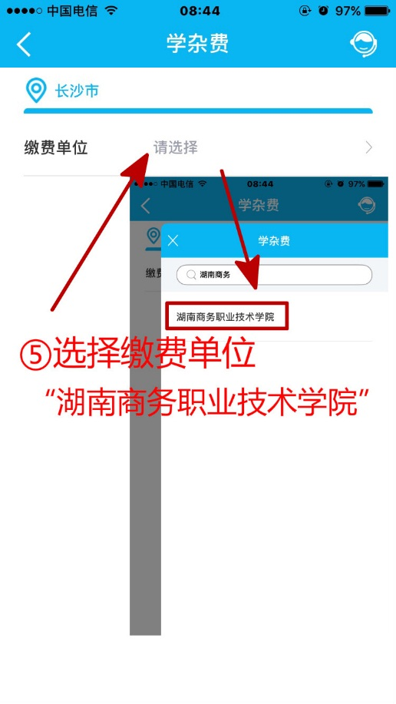 |  |  | 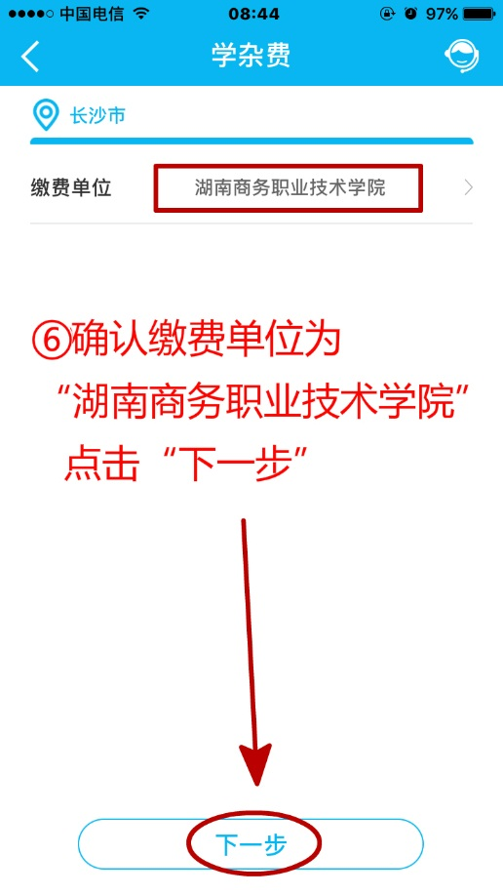
 |  |  | 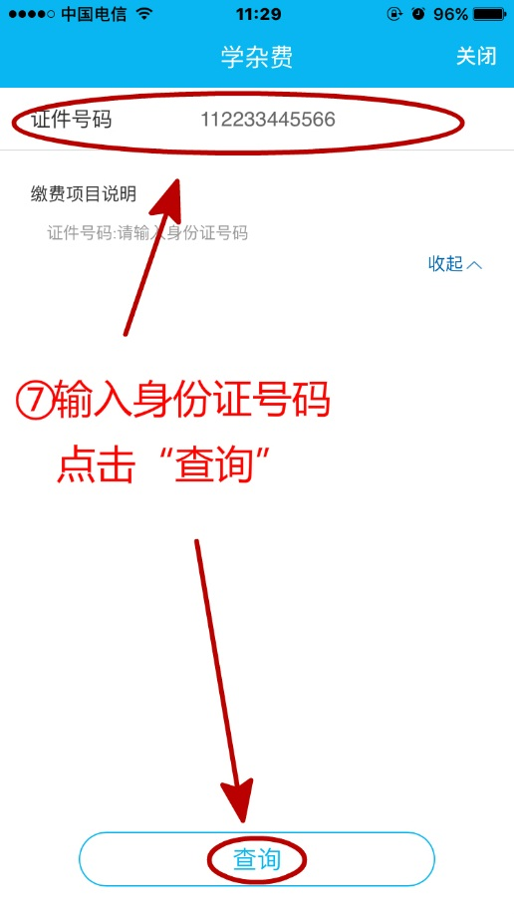 |  |  | 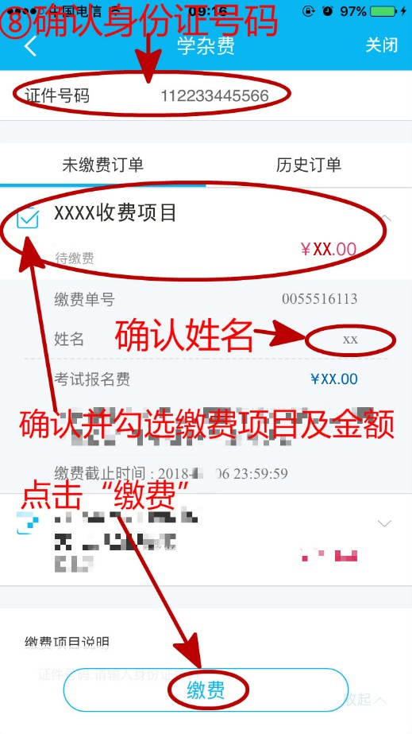 |  |  | 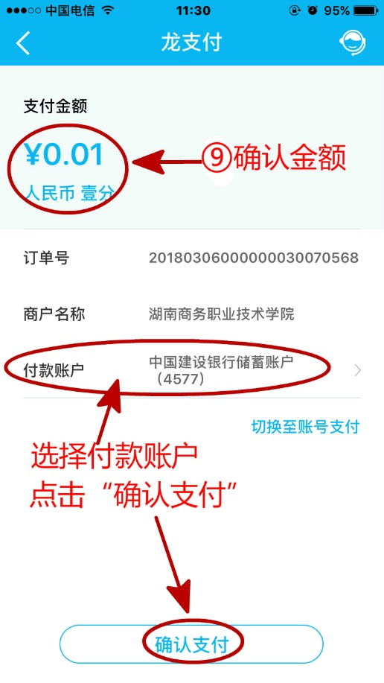
 |  |  | 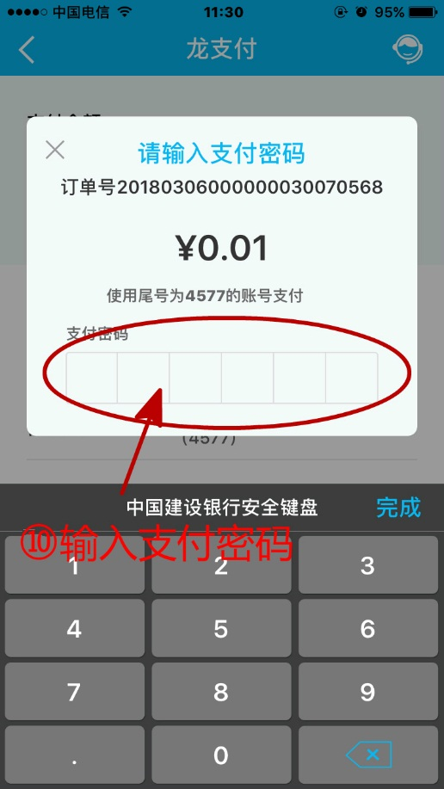 |  |  | 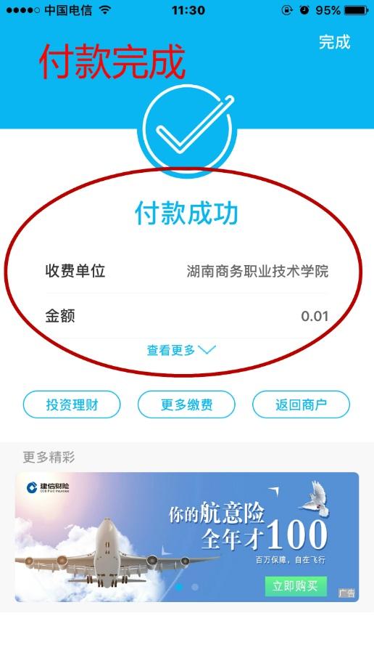 |  |  | 